Lezecká stěna Tendon Hlubina v Ostravě pořádá dne 1.4.2017 1. kolo Českého poháru a Českého poháru mládeže v lezení na obtížnost, Open.
1. Nominační závod
dospělí, mládež A, J, B
Pořadatel: Lezecká stěna Tendon Hlubina
Kdy: 1.4.2017
Místo konání: Lezecká stěna Tendon Hlubina Ostrava
areál dolu Hlubina, dolní oblast Vítkovice
GPS: 49.821195, 18.277536
Možnost předregistrace: http://www.horosvaz.cz/soutezni-lezeni/prehled-zavodu-cr/prehled-zavodu-cr-2017/
Registrace na místě: 08:00 - 9:30
Startovné: pro členy ČHS 150Kč (s registrací) nebo 200 Kč (na místě)
pro nečleny pak 200 Kč (s registrací) nebo 250Kč (na místě)
Harmonogram: 9:45 předlezení, 10:15 start všech kategorií, 17:15 uzavření izolace, 17:30 finále, 20:00 vyhlášení výsledků. Změna časového harmonogramu vyhrazena.
Platba hotově na místě
Stavěči: Martin Jech, Vítek Lachman
Systém: 2 kvalifikační cesty flash, finále OS
Kontakt na pořadatele: Ondřej Marynčák, info@tendonhlubina.cz, tel. +420 733 779 168
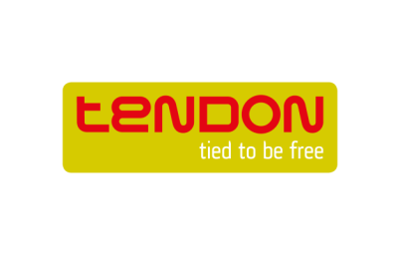
Sponzoři: Anatomic, Singing Rock, Tendon, Kofola, Akuna, Shiftglasses, Ping Point, AMUERTE, Aguglia
Organizátor: Český horolezecký svaz

